**800-1700nm范围，501个点，优化目标1550nm，第417个点**

**二进制搜索算法：**

最优结构透射谱：

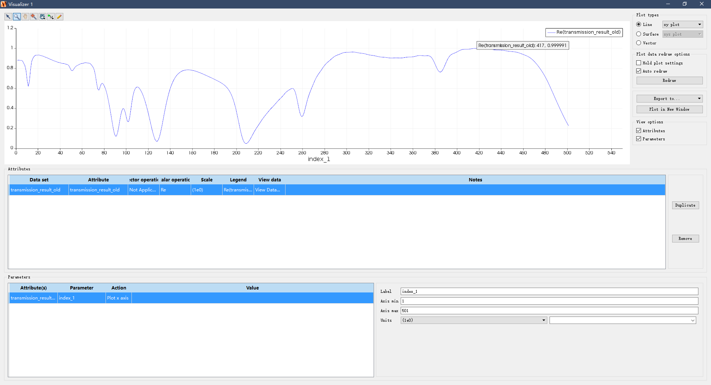

历史适应度：

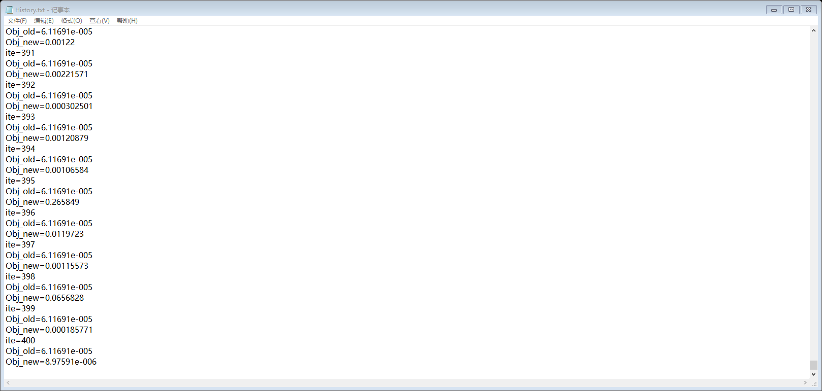

**粒子群算法：**

种群大小为：50，迭代次数：100

Fitnesszbest的历史记录如下：

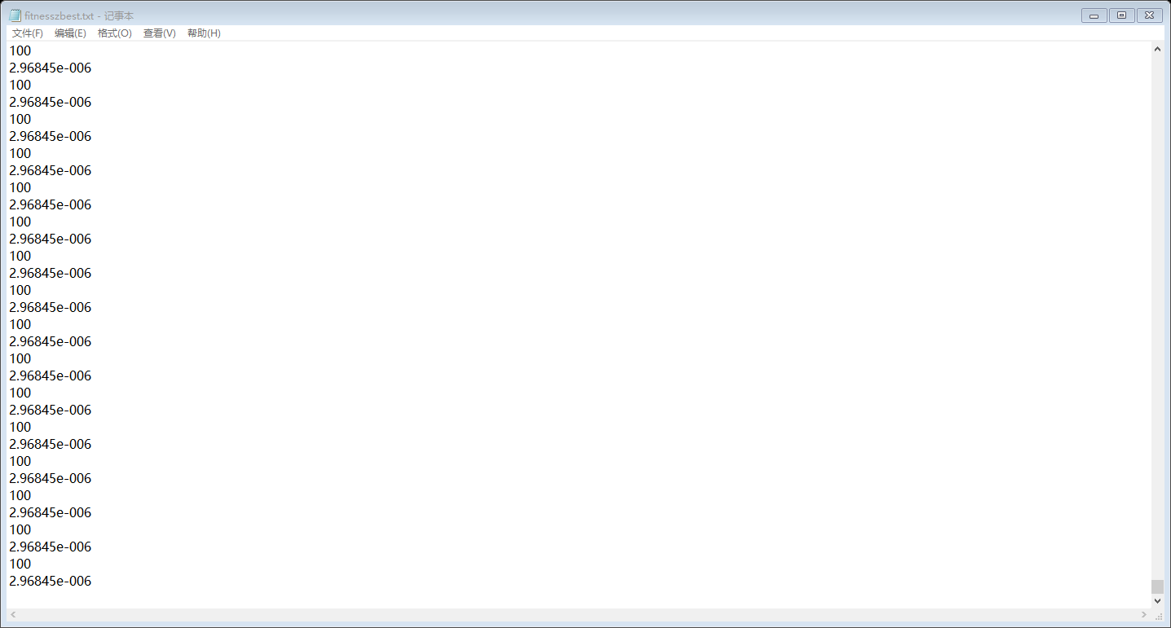

**模拟退火算法：**

初始温度2000，退火速度：0.98，终止条件，T<1e-18

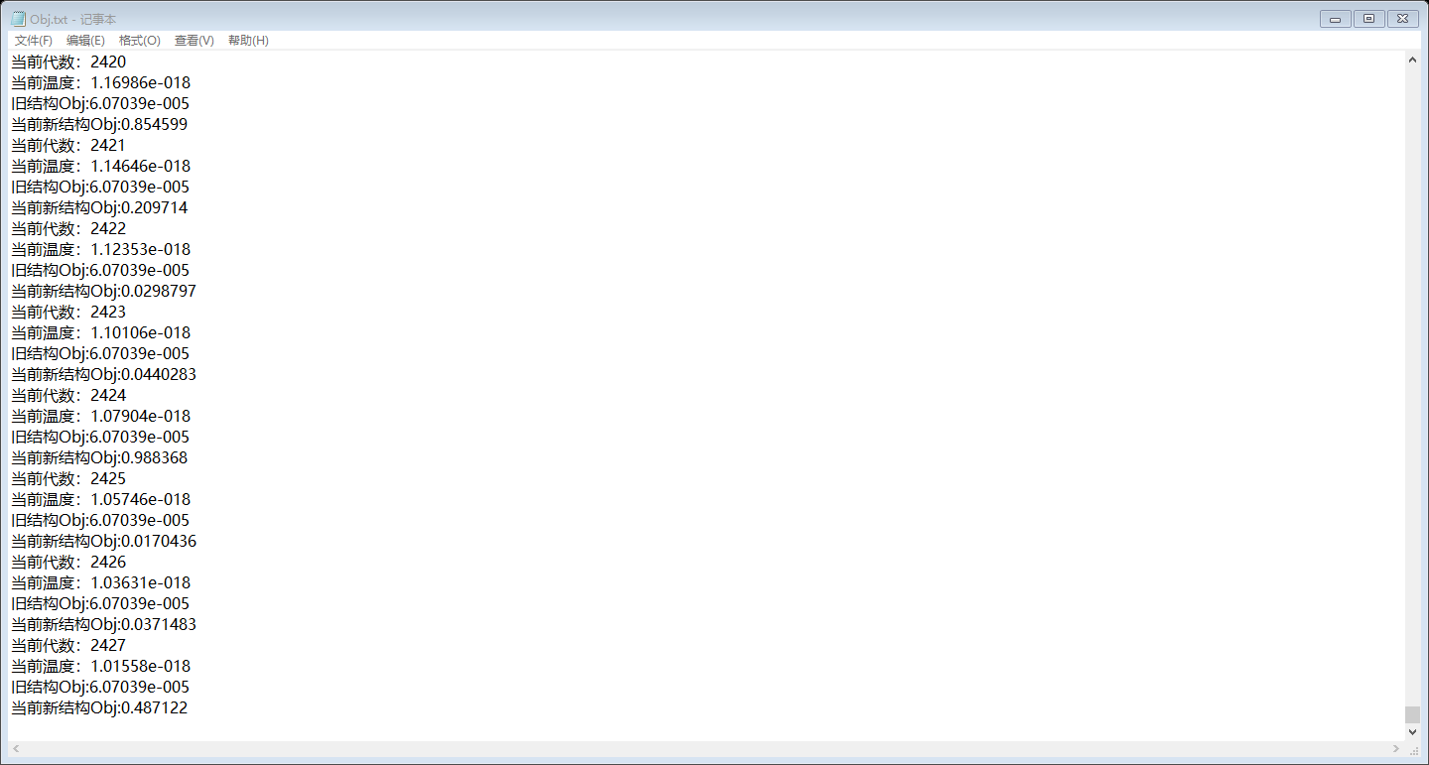

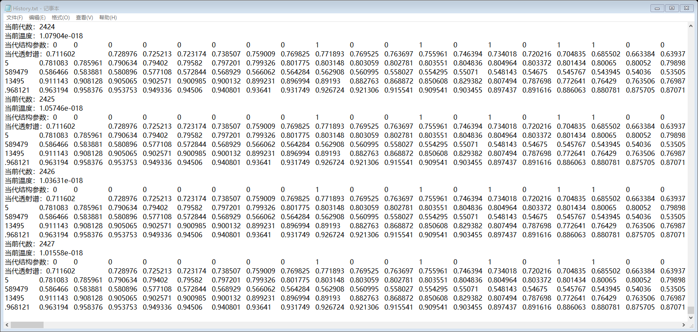

遗传算法：

种群大小:40，遗传代数：100,

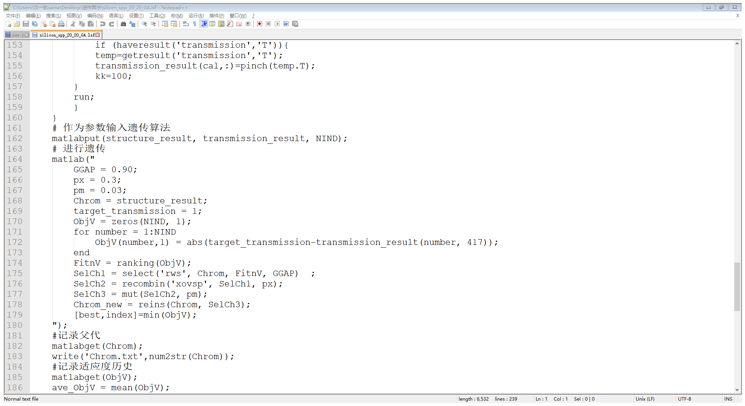

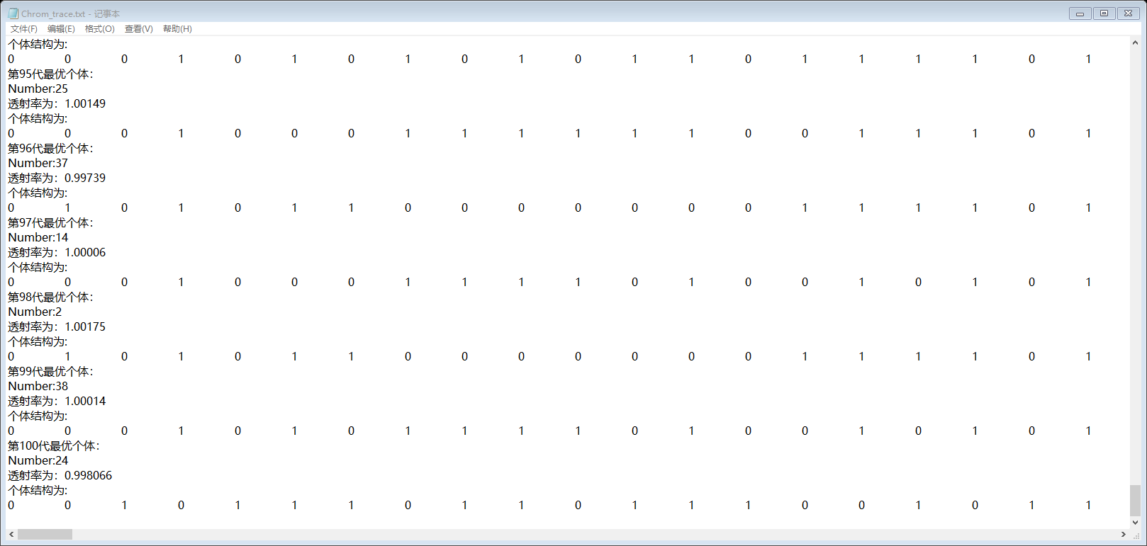

这个算法感觉没有收敛的很好，可能是哪里参数没设好